江苏省口岸中学2018年新生校服招标文件

第一章 采购邀请函
江苏省口岸中学对2018级新生校服进行公开招标。现邀请校服生产企业前来参加投标。
一、投标单位必备资质
1、投标企业必须具有工商、税务等部门核发的服装营业执照。
2、投标企业必须具有商标注册证书
3、投标企业必须通过ISO9001：2008质量体系认证。
4、投标企业必须通过JST质量跟踪认证。
5、投标企业注册资金不少于500万元。
6、投标企业必须已在泰州市校服阳光平台备案，或符合备案条件并承诺中标后及时备案。
二、邀标项目
男生款：一件毛背心、一件长袖衬衫、一条长裤、一件可脱卸式棉衣、一条领带。
女生款：一件毛背心、一件长袖衬衫、一条短裙、一件可脱卸式棉衣、一个领花。
毛背心、长袖衬衫、可脱卸式棉衣上均须有江苏省口岸中学校徽。
数量约为760套。
服装面辅料技术参数及执行标准详见附件三。
三、招标文件的领取及看样时间：
1、时间：2018年 6月25日上午11:00前（需缴纳200元报名费）
2、地点：江苏省口岸中学总务处
3、联系人：吉晨
4、联系电话： 0523—86911104,13775708506
四、递交文件截止时间和开标时间：
1、递交文件和样衣的截止时间：2018年6月29日下午5点前 地点：江苏省口岸中学总务处 吉晨
2、开标时间：2018年7月2日（准确时间另行通知） 地点：江苏省口岸中学

第二章 招标文件

一、招标文件的组成
详见《江苏省口岸中学2018年校服招标文件》

二、招标文件的澄清
任何要求对招标文件进行澄清的投标人，均应以书面形式（包括电报、电传、传真）在投标截止时间7日前通知招标人。招标人将视情况确定采用适当方式予以澄清或答复，并在其认为必要时，将不标明查询来源的书面答复在不迟于投标截止时间5日前通知每个领取招标文件的投标人。凡在投标截止日前7日之内由投标人提出的任何澄清要求，招标人有权不予解答。

三、招投标费用
无论是否中标，投标单位自行承担本次招标的所有费用。另外投标单位在投标时须交投标保证金人民币6000元，开标后，中标单位将投标保证金转为质量保证金，在校服交货验收合格后如数退还；没有中标的单位，校方退还投标保证金。
四、投标限价
本次投标最高限价是人民币450.00元，凡总价超过人民币450.00元的投标为废标。

第三章 投标文件
一、投标语言
投标人编写的投标文件、投标交换的文件和往来信件应以中文书写。
二、计量单位
投标文件中所使用的计量单位应为中华人民共和国法定计量单位。
三、投标文件的组成
1、服装营业执照、商标注册证书、ISO9001：2008质量体系认证、JST质量跟踪认证的原件及复印件（原件审核、复印件学校收存，复印件须加盖公章）；
2、法定代表人授权委托书（格式见附件一）、投标人法定代表人或授权人的身份证原件及复印件（原件审核、复印件学校收存，复印件须加盖公章）；
3、评分表中3、4、5、6条中需要提供的佐证材料；
4、投标报价单（格式见附件四）；
5、样衣。
其中3、4条的材料须装订成册并密封在材料袋中，材料袋上要加盖公章。
四、投标文件格式
投标人应按招标文件中提供的投标文件格式填写，如附件一、附件四等。

第四章 开标、评标和中标

一、无效投标文件
- 逾期送达的；
- 投标文件中需要加盖公章而投标人未加盖的；
- 未按招标文件要求内容和格式编写、密封投标文件的；
- 未按招标文件要求提供相关证件原件的；
- 投标人无故不参加投标仪式及询标事宜，并未通知招标人的；
- 法律、法规规定的其他情况。
投标文件属上述情况之一的，招标人有权将其作无效文件处理。
二、 样衣的制做
各投标企业根据我校提供的服装制作标准、面料款式要求制作样衣。样衣在递送投标文件时一并送达。

三、开标
1、招标人按投标文件规定的时间和地点公开开标。投标人派代表参加开标仪式。
2、开标时，招标人将当众查验投标文件密封情况。
3、无论何种原因，在开标时未被接受的投标文件在评标时将不予考虑。招标人对此不承担任何责任。

四、 评标委员会
招标人将根据本项目的特点组建评标委员会，其成员时：市局相关处室1人、泰州市技术监督局1人、教师代表2人、家长代表4、学生代表4人共12人组成，评标委员会负责对投标文件进行审查、质疑、评审，确定中标企业。

五、 评标原则
“ 公开、公平、公正、竞争”为本次招标的原则。

九、 评标方法
本次评标，根据财政部《政府采购货物和服务招投标管理办法》采用综合评分法进行评标。根据样品的一致性和质量、注册资金数额、生产条件、生产能力和品质控制能力、售后服务能力、报价等方面进行综合打分。通过评定积分办法确定中标投标人，得分高者为中标企业；相同积分的情况下由评委投票表决； 评分细则见附件二。

十、合同的签订
中标企业凭中标通知书跟学校接洽签订合同，合同一式四份。学校、中标企业各执二份。合同中须标明交货时间（春秋装2018年9月10日前，冬装2018年9月30日前）以及延期交货的处分措施（每延期一天扣除质保金100元）。

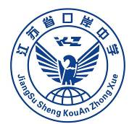
校徽附样：

附件一

法定代表人授权委托书
本授权书声明：注册于 （投标人住址）的 （投标人名称）法定代表人 （法定代表人姓名、职务）代表本公司授权在下面签字的 （投标人代表姓名、职务）为本公司的合法人，就贵方组织的新生校服招标项目，以本公司名义处理一切与之有关的事务。
本授权书于2018年 月 日签字生效，特此声明。
附授权代理人情况：
姓名：
性别：
年龄：
身份证号：
详细通讯地址：
电话：
传真：
邮编：
投标人：
(单位公章)：
法定代表人：
（签字）：
被授权人：
（签字）：

附件二 评分表
投标企业：
序号 |  | 评分要素 | 分值 | 评分标准 |  |  | 得分
1、 |  | 样品的一致性 | 15分 | 面料一致5分  辅料一致5分  款式一致5分
2、 |  | 产品的质量 | 20分 | 做工质量、外观平整、质料环保等20分
3、 |  | 注册资金 | 5分 | 1、注册资金500万（含）-1000万（不含）得2分；  2、注册资金1000万（含）-2000万（不含）得5分；
4、 |  | 自有工厂的生产条件 | 5分 | 自有工厂、专业生产和加工校服的企业得5分，否则不得分
5、 |  | 生产能力、品质控制能力 | 15分 | 1、 专业设计师队伍不少于3人（正规服装专业院校，大学以上学历）得3分；  2、 专业版师2人以上（有5年以上，大型服装企业工作经历）得3分；  3、 能够具备全系列校服款式研发、生产能力（需提供产品手册、房产、土地证明、机器设备明细、生产管理流程）得3分；  4、能提供近两年面料、成衣检测报告得3分；  5、企业在全国校服行业评选中获得奖项得3分（全国金奖3分、省级奖项1分）；
6、 |  | 售后服务  能力 | 10分 | 1、近两年，服务过至少20所以上学校的，同时至少提供单笔20万以上江苏地区服务合同复印件10份的得5分；  2、公司有专门的客服队伍，并对外提供800或400免费电话服务得2分；  3、拥有独立的仓储物流配送中心得3分；
7、 | 价格 |  | 30分 |  | 加权平均法，平均价为满分，按离平均数的近远排名，得分分别为30、28、26、24、22、20等
合 计

附件三 服装面辅料技术参数及执行标准
名称 | 数量 | 用料及技术规格 | 款图
针织背心 | 1件 | 1、纱线：精梳全棉  2、成分：100%棉  - 执行标准： GB/T31888-2015 FZ/T73005-2012 合格品  4、安全类别：GB18401-2010(C类) | 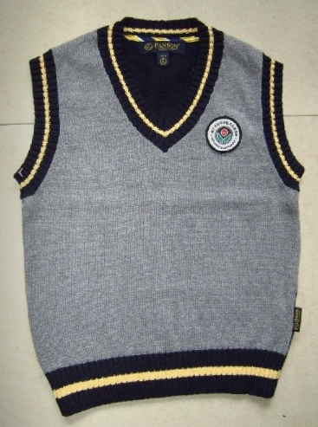  男/女款
男女长袖衬衫 | 1件 | 1、面料：全棉弹力府绸  - 成分:97%棉3%氨纶  3、执行标准： GB/T31888-2015 GB/T23328-2009合格品  4、安全类别：GB18401-2010(B类) | 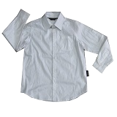  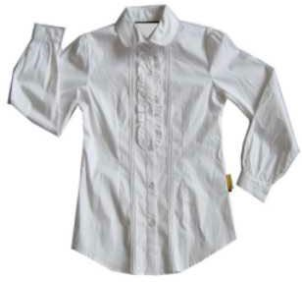  男款 女款
男长裤 | 1条 | 1、面料：杜邦三防斜纹纱卡  2、成分：100%棉  3、执行标准： GB/T31888-2015 GB/T 23328-2009合格品  4、安全类别：GB18401-2010(B类) | 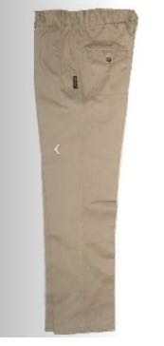
TR格子裙 | 1条 | - 面料：T/R色织格子+全棉汗布底裤  - 面料成分： 65%聚酯纤维35%粘胶纤维 里料成分：100%棉  - 执行标准： GB/T31888-2015  GB/T23328-2009 合格品  4、安全类别：GB18401-2010(C类) | 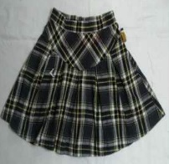
可脱卸式棉衣 | 1壳1胆 | - 外壳：加密牛津布  内胆：超细复合摇粒绒  - 外壳面料成分：100%锦纶 内胆成分：100%聚酯纤维  3、执行标准：GB/T31888-2015  GB/T23328-2009 合格品  GB/T22854-2009 合格品  4、安全类别：GB18401-2010(C类) | 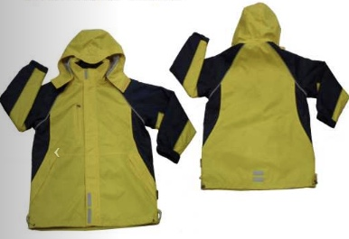
男领带  女领花 | 1条 | 1、面料：仿真丝面料  2、成分：100%聚酯纤维  3、执行标准：GB/T23314-2009合格品  4、安全类别：GB18401-2010(B类) | 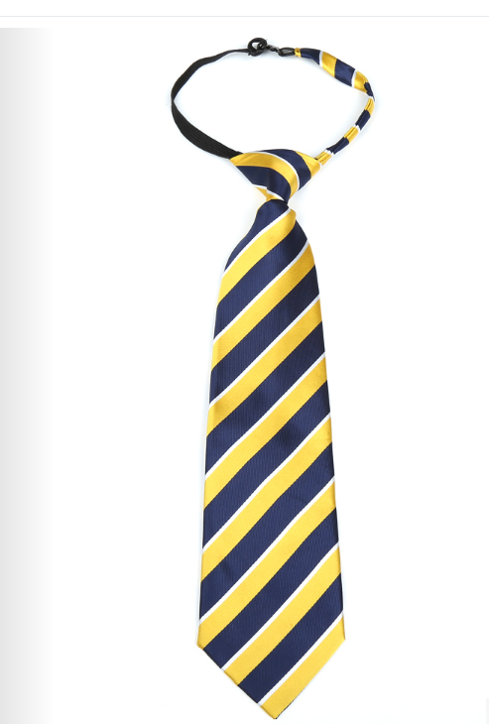  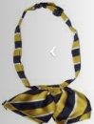

附件四 投标报价表
名称 | 款图 | 单价
针织背心 | 男/女款
男女长袖衬衫 | 男款 女款
男长裤
TR格子裙
可脱卸式棉衣
男领带
女领花
总价

